Nachtwanderung und Übernachtung mit den Freizeittutoren

Zur Geisterstunde in der Schule!

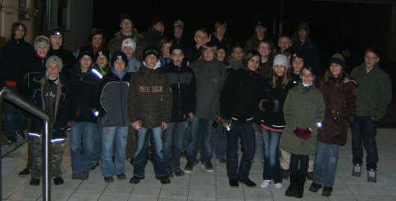
„Ich freue mich soooo auf die Schule!“, stöhnte einer der Fünftklässler schon lange, ehe wir bei unserer knapp dreistündigen Nachtwanderung mit den mitternächtlichen Glockenschlägen wieder an der KMK eintrafen.

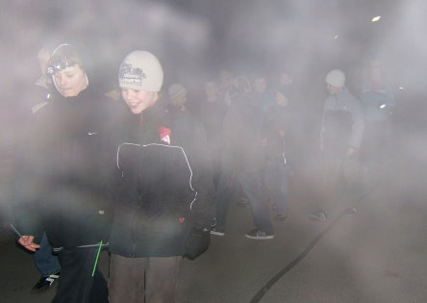
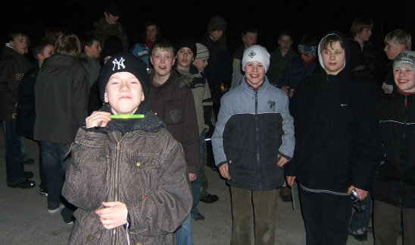
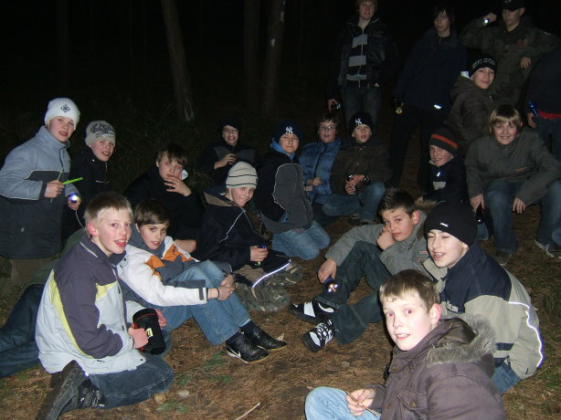
Es war ganz schön kalt, als wir uns gegen 21.15 Uhr auf den Weg machten. „Ich war Darth Vader!“, war auf dem ersten Teil der Strecke ein vielstrapazierter Satz, da der Nebel-Atem vor dem Mund zu dieser Assoziation geradezu einlud. Unten, im Bereich der Charlottenhofer Weiher, wurde es dann noch kälter. Da blieb uns nichts mehr anderes übrig als umzukehren. Tatsächlich schafften wir es gerade noch, mit dem zwölften Glockenschlag wieder an der Schule zu sein.

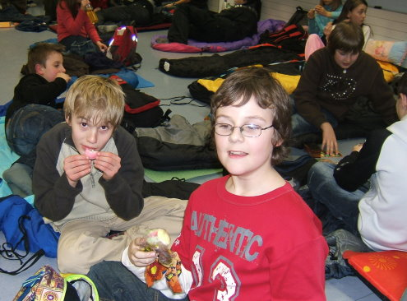
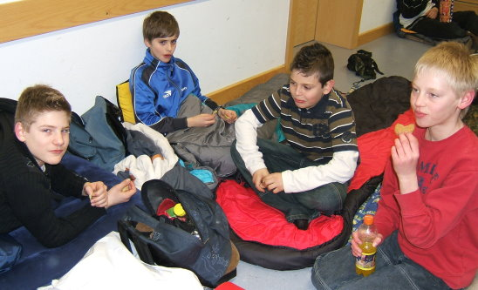
In den Schlafsäcken im warmen Musiksaal angekommen war dann die Müdigkeit verflo-gen. Da gab es Chips zu essen, alles Mögliche zu trinken und zu spielen und auch die Un-
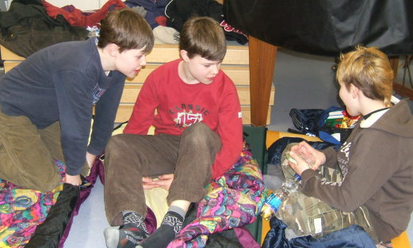
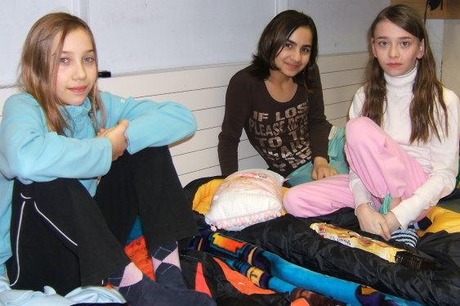
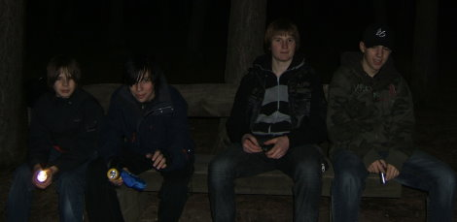
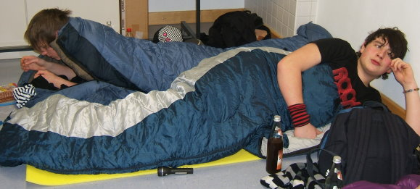
terhaltungen kamen nicht zu kurz. Wenn nicht irgendwann ein Machtwort gesprochen worden wäre (;-))), lägen die Fünftklässler wohl jetzt noch in ihren Schlafsäcken und hätten bei ihrer Übernachtung in der Schule einen Mordsspaß. So aber bekamen sie doch die ein oder andere Stunde Schlaf und liefen nur als „halbe Zombies“ herum, als sie am Morgen von ihren Eltern wieder abgeholt wurden.
Auch die Freizeittutoren waren nach der Wanderung „ziemlich“ geschafft.

